 | ДЕПАРТАМЕНТ ОБРАЗОВАНИЯ И НАУКИ  ГОРОДА МОСКВЫ  Государственное бюджетное профессиональное  образовательное учреждение города Москвы  «Колледж малого бизнеса № 4»  (ГБПОУ КМБ № 4)

Cisco

Специальность: 09.02.07 Информационные системы и программирование
Форма обучения: очная
Студент(ка): Перепёлкина Анфиса александровна
Группа: ИПО 21.24
Руководитель: Рыбаков Александр сергеевич

Отчётная работа защищена с оценкой «___» __________________

Москва, 2025 г.

Лабораторная работа №1. Режим симуляции в Cicso Packet Tracer.
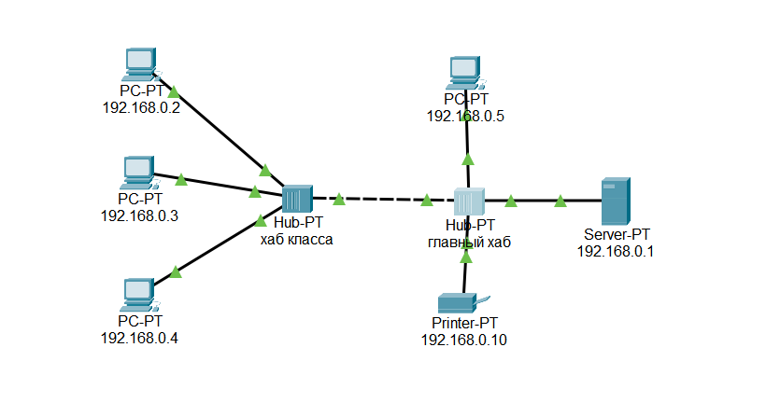
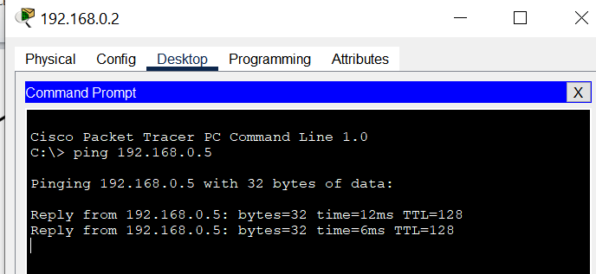
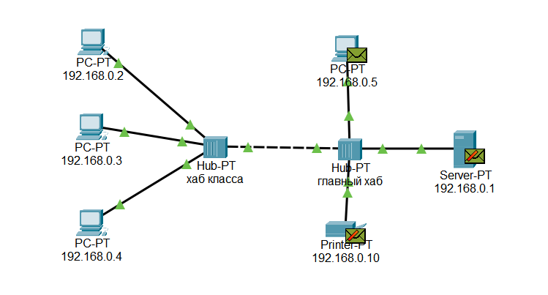

Контрольные вопросы:

- Режим симуляции используется: Для пошагового наблюдения за передачей пакетов данных, анализа их движения по сети, отладки конфигураций и понимания работы сетевых протоколов.
- Просмотр прохождения пакета по уровням OSI: В режиме симуляции, при выборе пакета, можно увидеть его структуру по каждому уровню модели OSI (вкладки "OSI Model", "Event List").
- Определение причины сбоя: Да, можно. Анализируя "Event List" (список событий) и отслеживая движение пакета, можно увидеть, на каком устройстве или на каком этапе он был отброшен (drop) или не достиг цели, и понять причину.
- IP адреса отправителя и получателя в пакете IP: Указываются в заголовке IP-пакета. Отправитель (Source IP Address) — это адрес устройства, которое отправило пакет. Получатель (Destination IP Address) — это адрес устройства, которому пакет предназначен.
- Изменение фильтров списка событий: В окне "Simulation Mode" есть кнопка "Edit Filters", которая позволяет выбрать, какие типы событий (например, ARP, ICMP, HTTP, DHCP) отображать в "Event List".
- Определение задействованных протоколов: В "Event List" отображаются типы событий (а значит, и протоколов), которые генерируются или обрабатываются устройствами. Также при выборе пакета можно видеть, какие протоколы использовались на каждом уровне OSI.
- Прослеживание изменения содержимого пакета: При выборе пакета в "Event List" можно перейти по его истории (стрелками "Back" и "Next") и в деталях пакета на каждом уровне видеть, как изменяется его содержимое (добавляются/изменяются заголовки разных протоколов) при прохождении через устройства.
- Основные возможности режима симуляции:
- Пошаговое отслеживание передачи пакетов.
- Визуализация работы сетевых протоколов.
- Анализ движения пакетов по уровням OSI.
- Идентификация причин сетевых сбоев.
- Отладка конфигураций устройств.
- Настройка фильтров для отображения нужных событий.
- Наблюдение за изменением содержимого пакетов.

Лабораторная работа №2. Настройка сетевых сервисов.
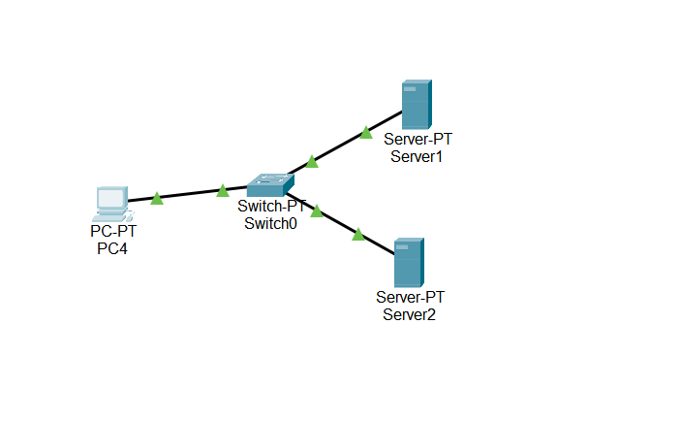
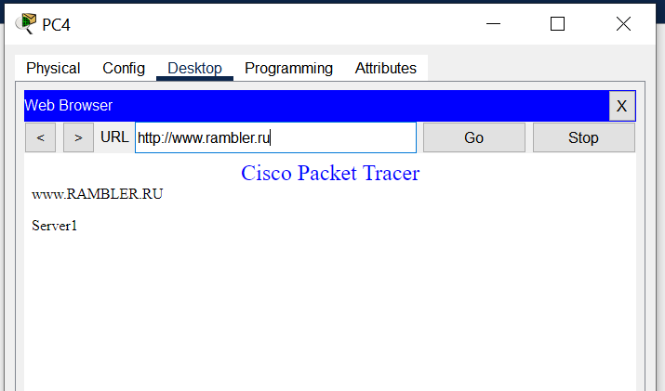
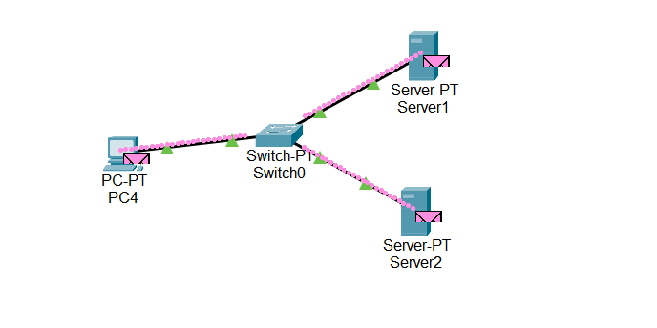
Лаба 3
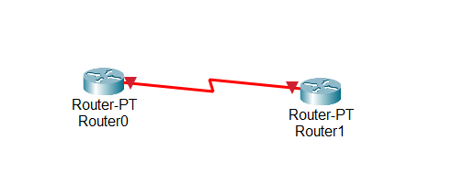
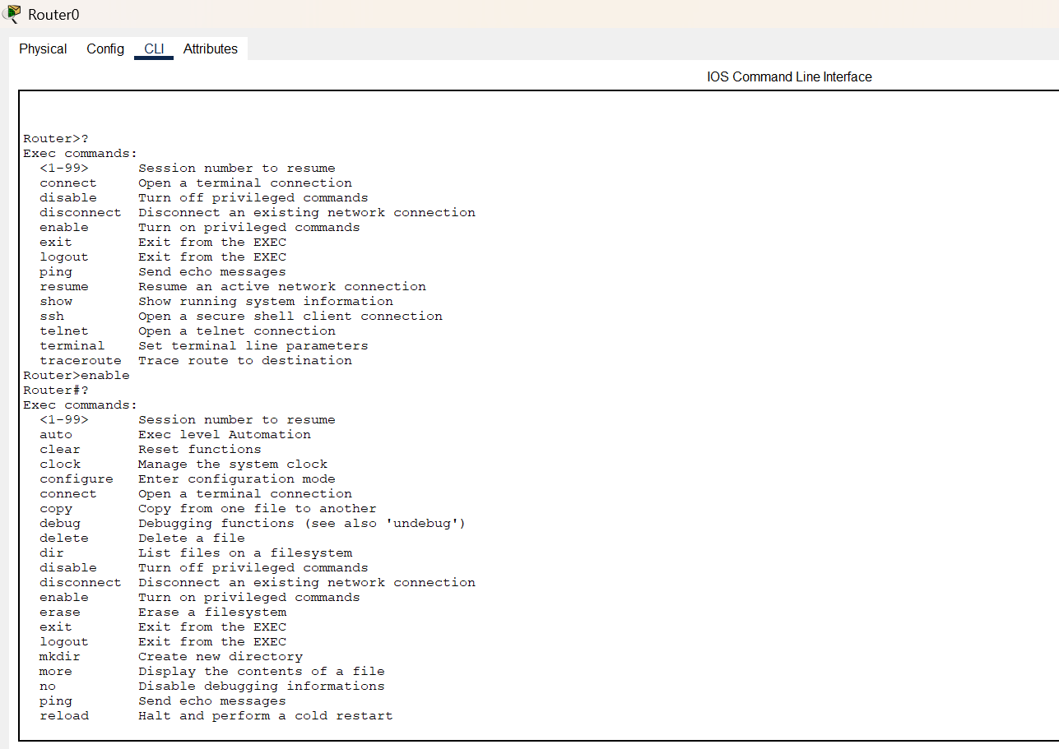

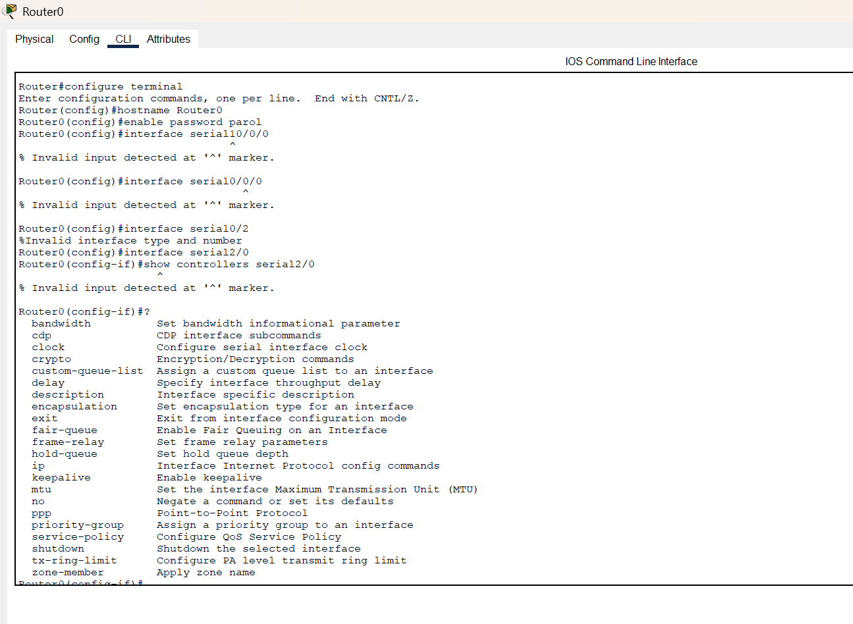

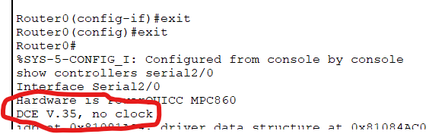
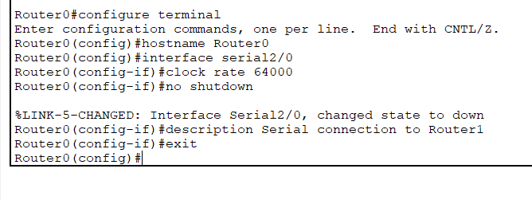

Router1
Точно так же настраиваем второй роутер
Проверяем соединение
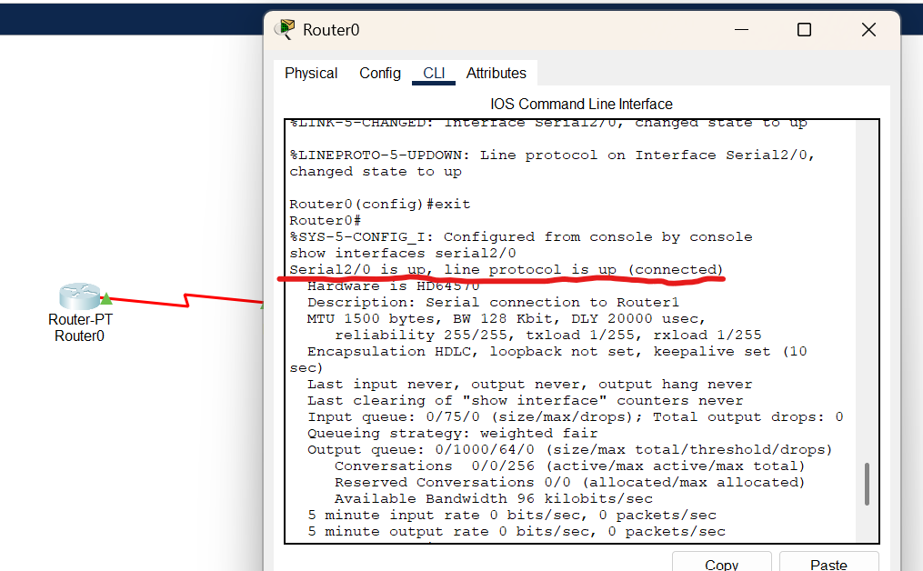
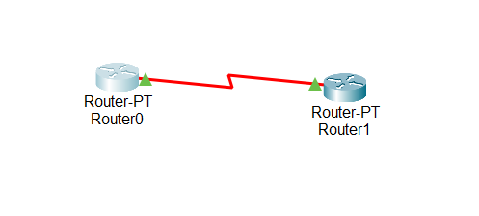

Лаба 4
